Günlük Kişisel Gündem 30 Ekim 2026
Son 24 saatin teknoloji, yatırım ve ekonomide öne çıkan beş gelişmesi
1. Serval, AI iş akışı otomasyonunda 3 milyar dolar değerlemeye ulaştı
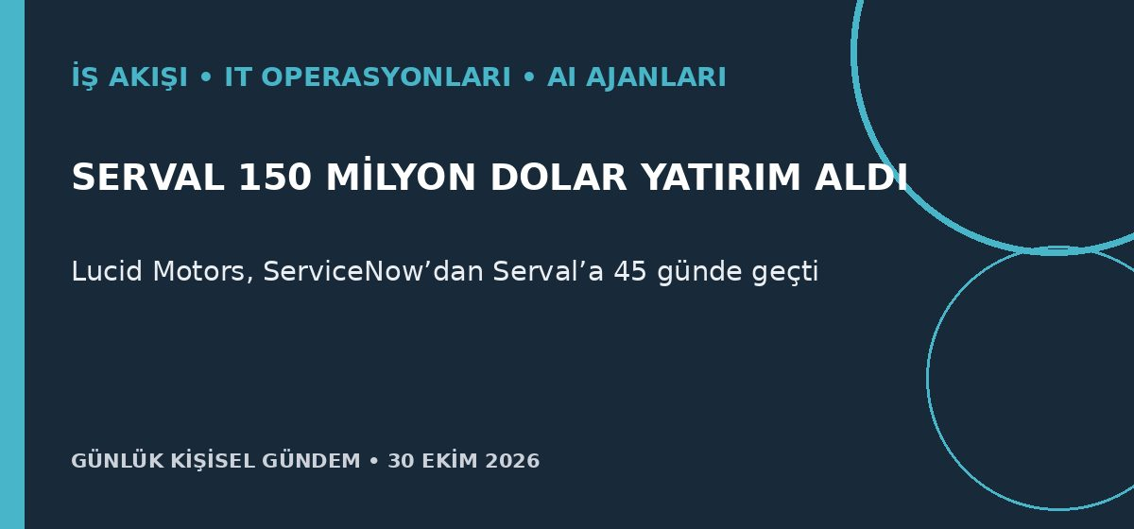
Özet
Serval, Sequoia liderliğindeki turda 150 milyon dolar yatırım alarak değerlemesini aralık ayındaki 1 milyar dolardan 3 milyar dolara çıkardı. Şirket; çalışan erişimi, sorun giderme ve donanım-yazılım varlık yönetimi gibi IT süreçlerini ajanlarla otomatikleştiriyor ve Lucid Motors’un ServiceNow’dan 45 günde geçtiğini söylüyor.
Benim için neden önemli
Bu gelişme, n8n ve AI ajanlarının yalnızca mevcut yazılıma ek özellik olmaktan çıkıp kurumsal iş akışı platformlarının yerine aday olduğunu gösteriyor. Hassas işlemlerde yönetici ve kullanıcı ajanlarının ayrılması, IT kontrollü yetkiler ve insan onayı ürün tasarımının temel parçası olmalı.
Kaynak Reuters, 29 Ekim 2026
2. Mistral, indirilebilir Large 4 modelini siber güvenliğe açtı
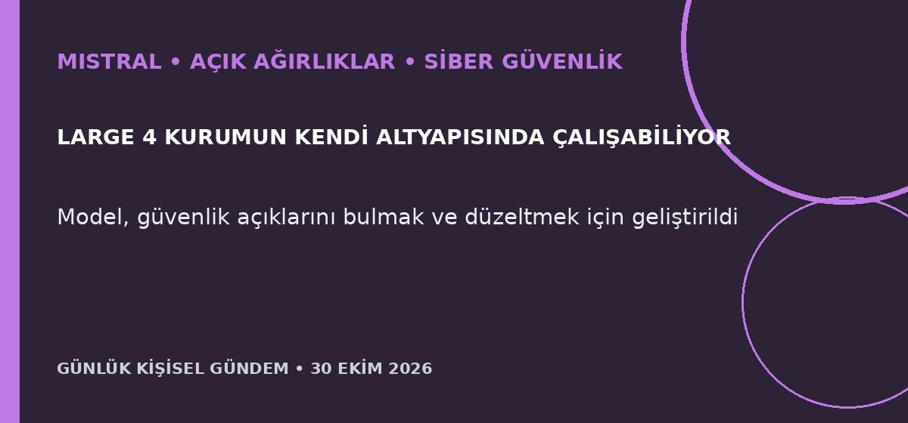
Özet
Fransız Mistral, kurumların siber güvenlik açıklarını bulmasına ve düzeltmesine yardımcı olmak için geliştirdiği Large 4 modelini kamuya açık biçimde yayımladı. Model indirilebildiği için kurumun kendi sistemlerinde çalışabiliyor; Mistral, sürümü hükümetler ve şirketlerle yapılan testlerden sonra geliştirdiğini belirtiyor.
Benim için neden önemli
Yerel çalıştırma hassas kodun dış servislere gönderilmesini azaltabilir ve sağlayıcı kesintilerine karşı kontrol sağlar. Buna karşılık indirilebilir bir siber modelin erişimi sınırlandırılamadığından ağ izolasyonu, yetki sınırı, test ortamı ve çıktı doğrulaması işletmecinin sorumluluğuna geçer.
Kaynak Reuters, 29 Ekim 2026
3. Binance’den 6,3 milyar dolarlık kripto varlık çalındı
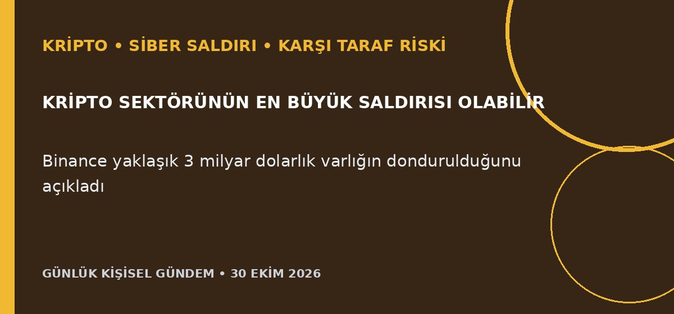
Özet
Analiz şirketlerine göre saldırganlar Binance cüzdanlarından 10 blokzincirde toplam 6,3 milyar dolar çaldı ve varlıkların çoğunu yaklaşık 20 dakikada taşıdı. Binance yaklaşık 3 milyar doları dondurduğunu, tüm kayıpları karşılayacağını ve para çekme işlemlerini 48 saat içinde yeniden açmayı beklediğini açıkladı; ilk bulgular bir mühendisin ele geçirilen bilgisayarına işaret ediyor.
Benim için neden önemli
Olay, merkezi borsalarda teknik güvenliğin yanında karşı taraf, likidite ve varlıkların dondurulabilirliği risklerini yeniden gündeme getiriyor. Piyasalarda bitcoin ve kripto şirketleri üzerinde baskı yaratabilir; bu değerlendirme al-sat tavsiyesi değildir.
Kaynak Reuters, 29 Ekim 2026
4. BYD büyümeyi sürdürdü ancak kâr beklentilerin altında kaldı
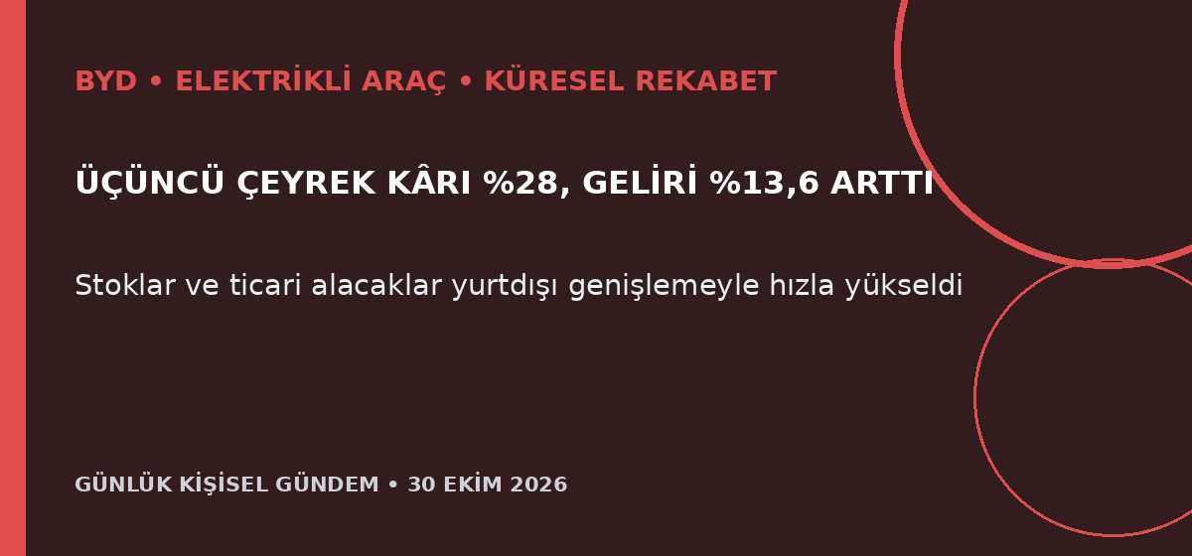
Özet
BYD’nin üçüncü çeyrek net kârı yüzde 28 artarak 10 milyar yuana çıktı ancak aracı kurum tahminlerinin altında kaldı; gelir yüzde 13,6 artarak dört çeyreklik daralmayı bitirdi. Küresel satışlar yüzde 18,8 yükselirken yurtdışı sevkiyatlar iki kattan fazla arttı; stoklar yüzde 60,1 ve ticari alacaklar yüzde 52,6 büyüdü.
Benim için neden önemli
Türkiye’de Sealion 7 kullanıcısı açısından hızlı yurtdışı büyüme; servis, parça, yazılım desteği ve ikinci el değerinin üretim kadar önemli olacağını gösteriyor. Rekabet fiyatları destekleyebilir fakat artan stok ve alacaklar marj baskısına işaret ediyor; bu yatırım tavsiyesi değildir.
Kaynak Reuters, 29 Ekim 2026
5. AI harcaması kaygısı küresel teknoloji hisselerini düşürdü
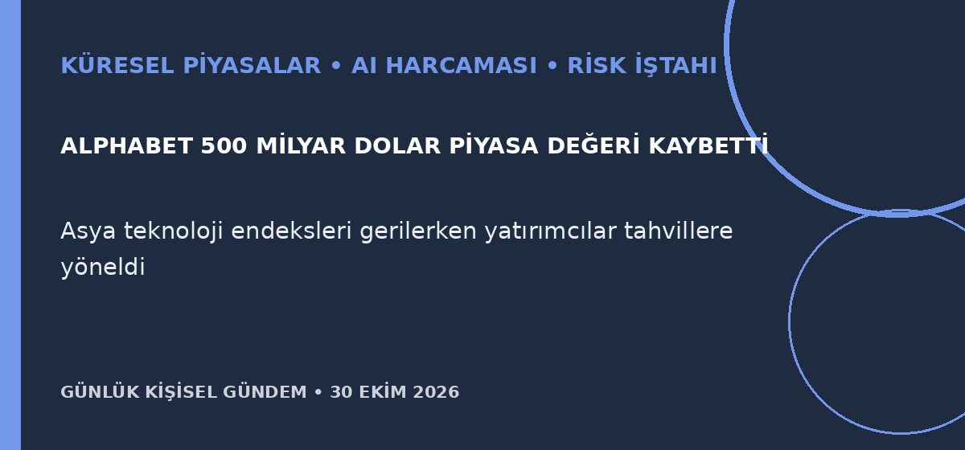
Özet
Alphabet’in yüzde 12,6 düşerek yaklaşık 500 milyar dolar piyasa değeri kaybetmesi, Amazon ve Intel’deki sert satışlarla birleşerek küresel teknoloji hisselerini aşağı çekti. Güney Kore KOSPI yüzde 3’ten fazla ve Nikkei yüzde 2’den fazla gerilerken yatırımcıların tahvillere yönelmesi ABD 10 yıllık getirisini yüzde 4,91’e düşürdü.
Benim için neden önemli
Piyasa artık AI yatırımlarının finanse edilip edilemeyeceğinden çok hissedarlara yeterli getiri sağlayıp sağlamayacağını sorguluyor. BIST teknoloji şirketleri ve küresel fonlar risk iştahındaki düşüşten etkilenebilir; yüksek petrol ise Türkiye için ek enflasyon baskısı yaratabilir. Bu al-sat tavsiyesi değildir.
Kaynak Reuters, 30 Ekim 2026

